1. Что такое делегат? Как определить делегат?

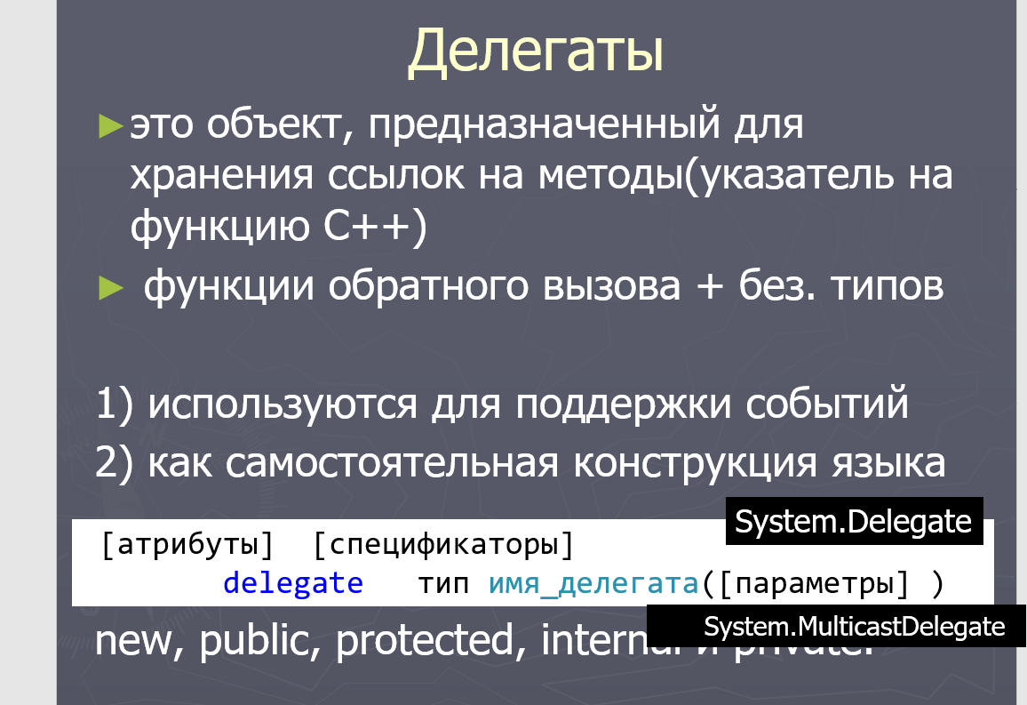

2. Назначение делегатов.

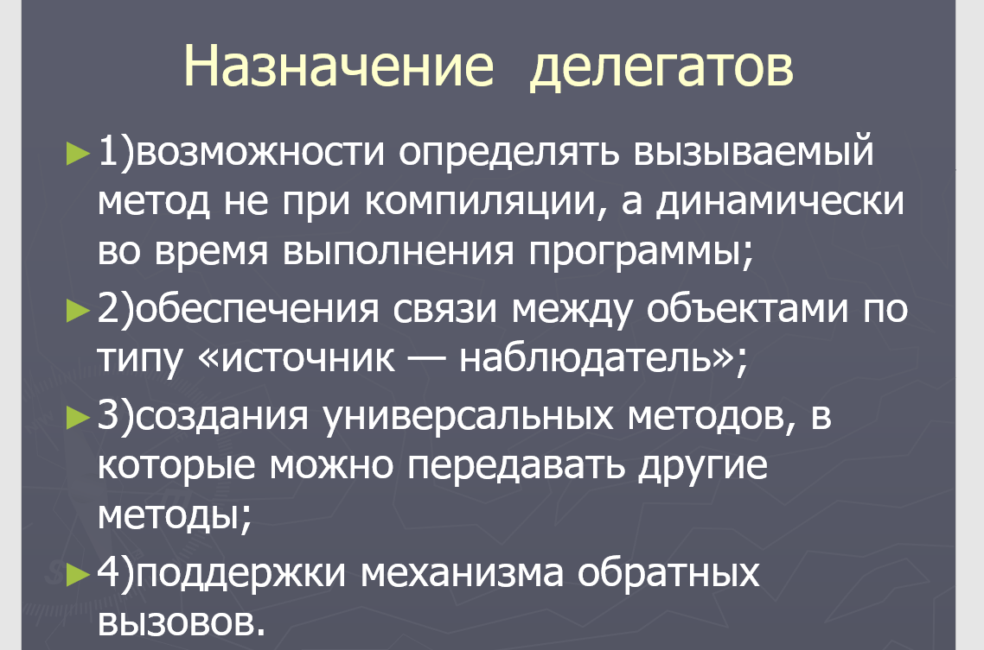

3. Какие есть способы присваивания делегату адреса метода?

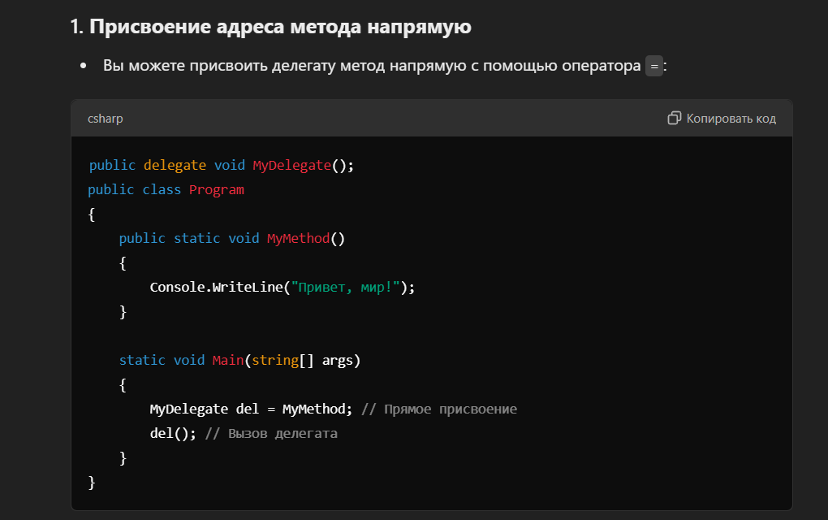

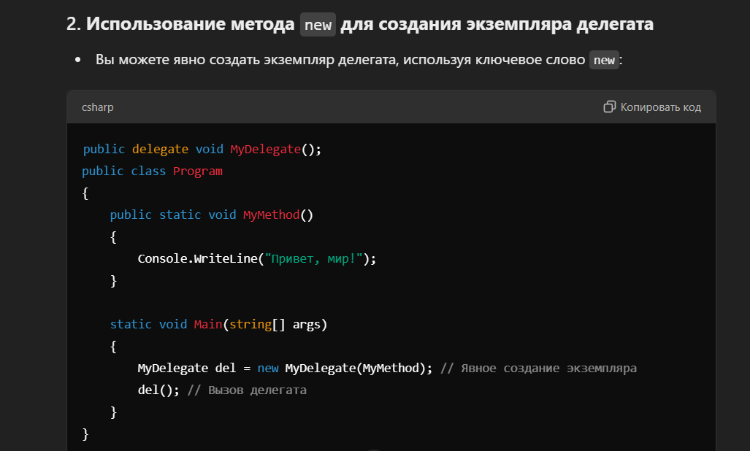

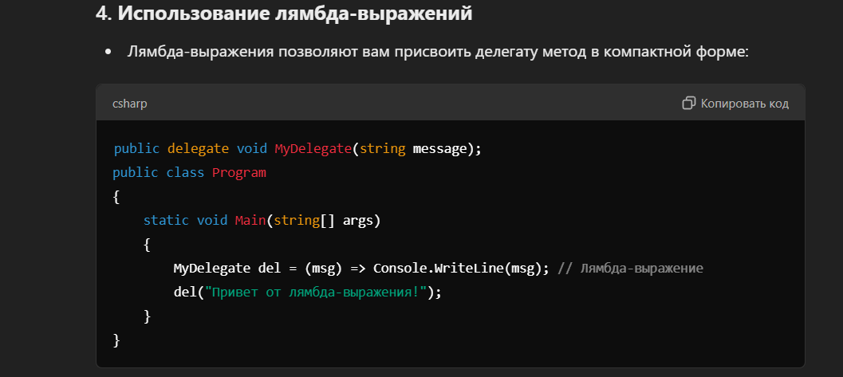

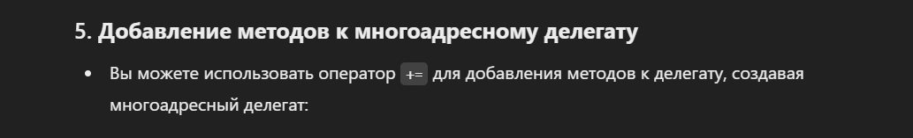

4. Поясните назначение метода Invoke.

Метод Invoke предназначен для вызова метода (или методов), на который указывает делегат. Когда вы вызываете Invoke на делегате, это приводит к тому, что делегат вызывает все методы, добавленные к нему, с заданными аргументами.

5. Что такое групповая адресация делегата?

**Групповая адресация делегата** (или **многоадресная** / **мультикастовая адресация делегата**) в C# — это возможность привязки нескольких методов к одному делегату. Когда вы вызываете делегат, настроенный на групповую адресацию, он последовательно вызывает все методы, которые к нему привязаны.

Cоздание списка, или цепочки вызовов, для методов, которые вызываются автоматически при обращении к делегату

6. Как создать событие?

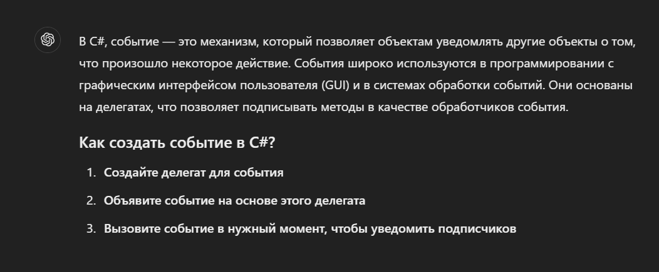

7. Как события связаны с делегатами? Опишите и поясните схему взаимодействия.

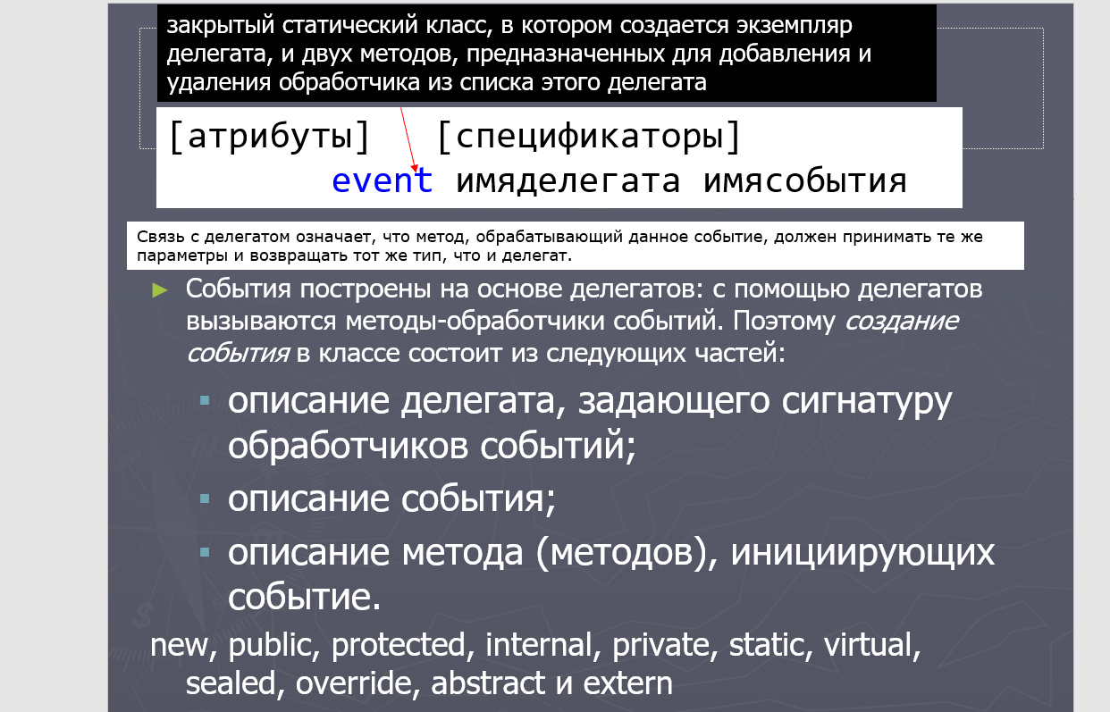

8. Что такое лямбда-выражения? Приведите пример лямбда-выражения с несколькими параметрами.

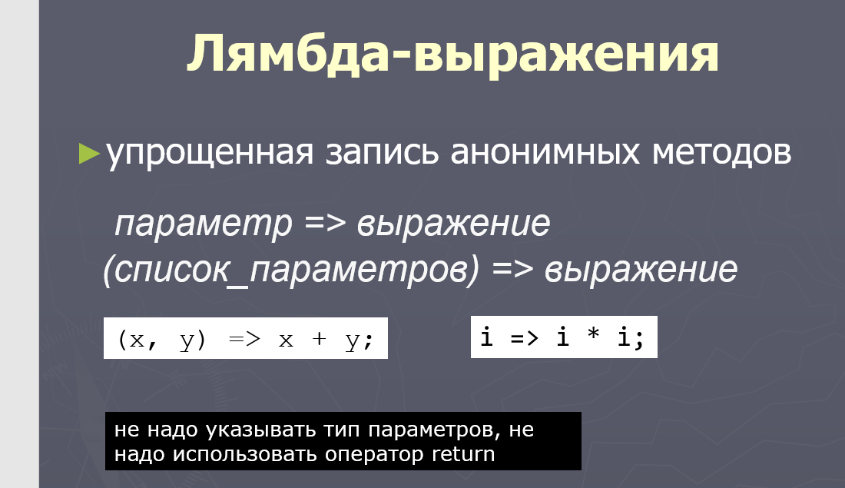

9. Что такое ковариантность и контравариантность делегатов? Что это дает?

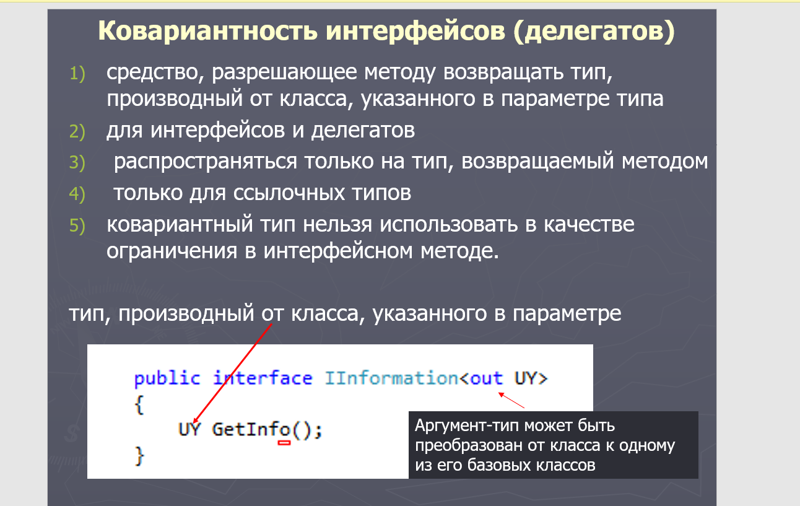

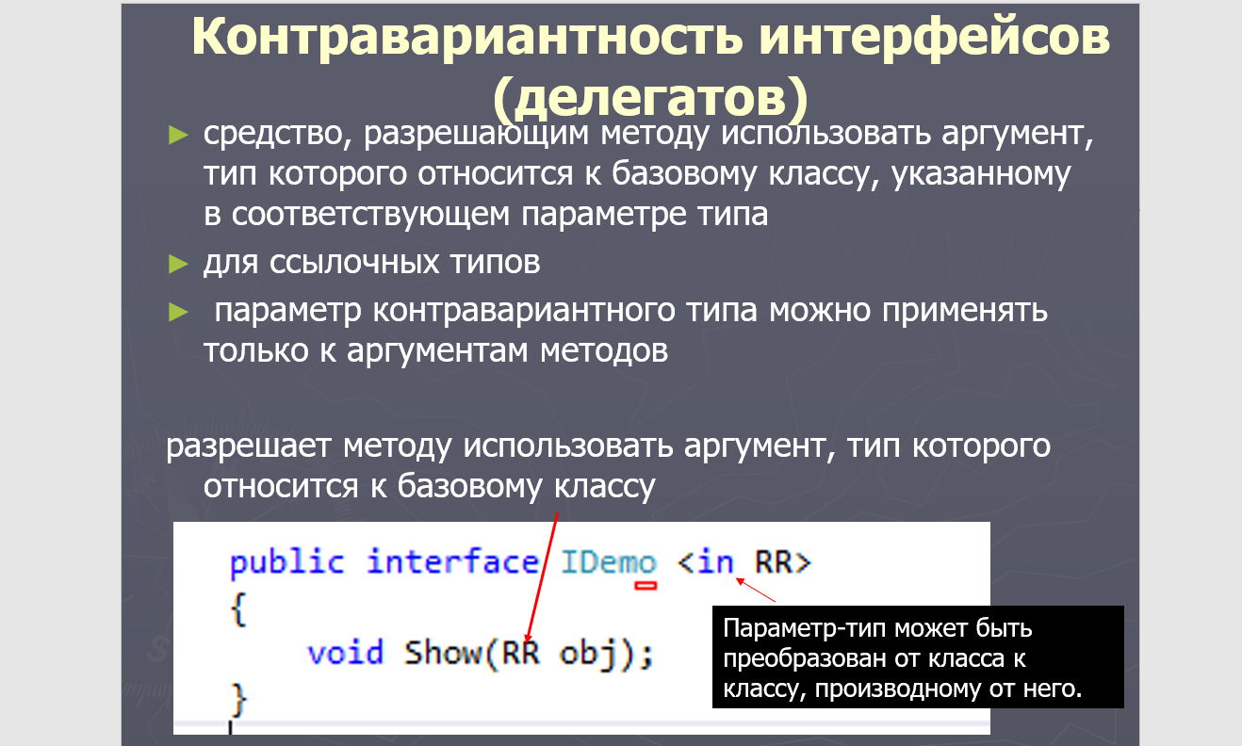

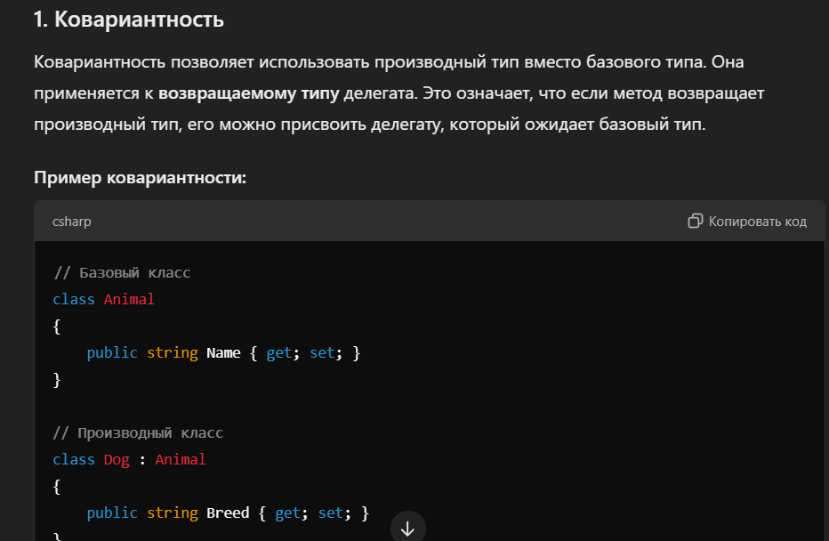

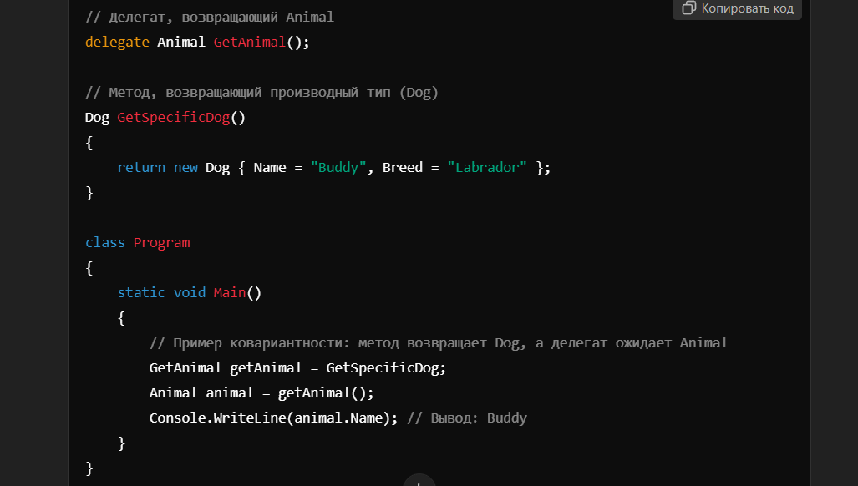

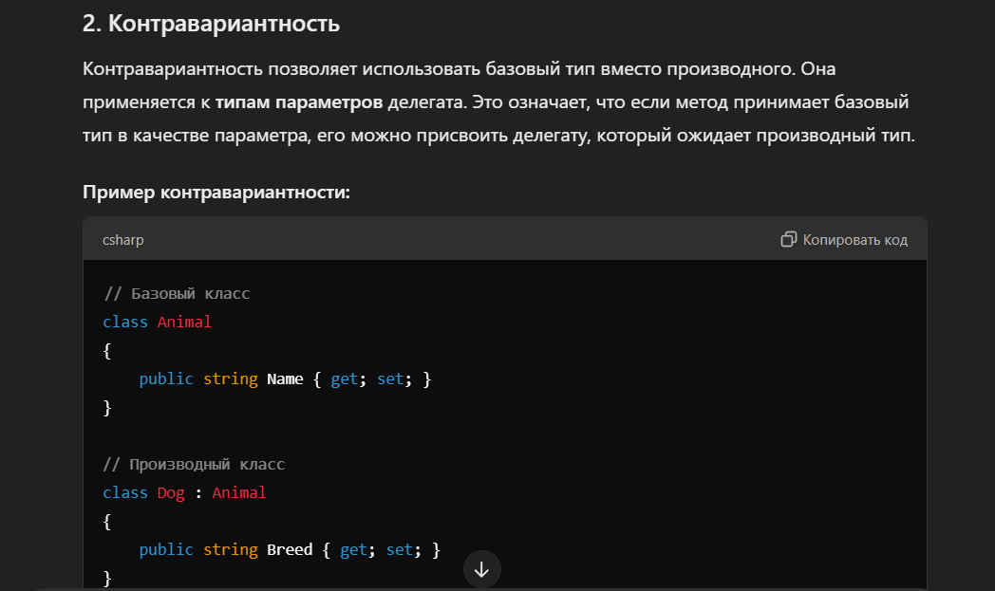

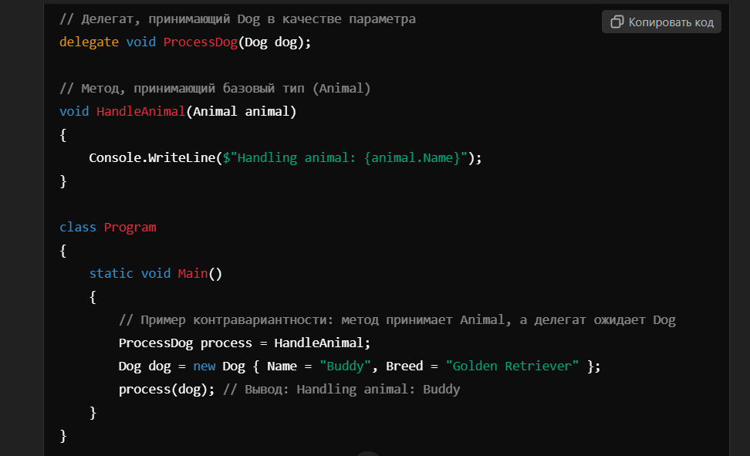

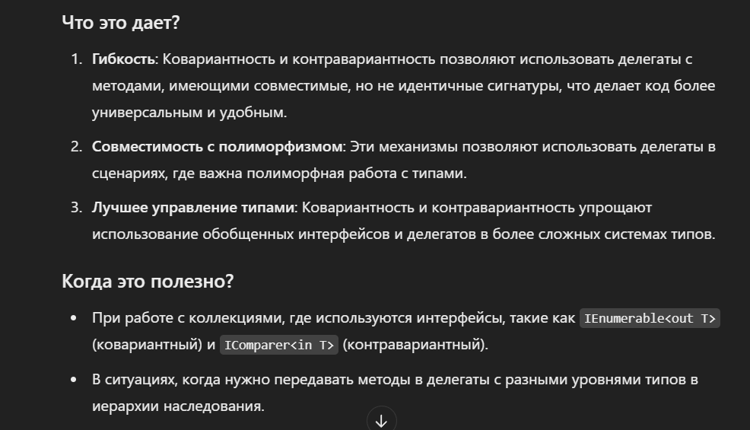

10.Поясните разницу между встроенными делегатами Action и Func.

